Личный кабинет читателя
Оглавление

Личный кабинет читателя
Модуль Cabinet формирует личный кабинет читателя: профиль, книги на руках, историю чтения, заказы, подписки, закладки, сохраненные поисковые запросы и связанные пользовательские сервисы.

Назначение
Cabinet - пользовательский модуль личного кабинета. Он объединяет данные авторизованного читателя, настройки профиля кабинета, формуляр, заказы, историю чтения, сохраненные запросы, рассылки, заметки и закладки.

1. Основные пользовательские разделы
Раздел | Назначение
Cabinet/Show | Общая точка входа в личный кабинет.
Cabinet/Main | Основная страница профиля и корректировка разрешенных личных данных пользователя.
Cabinet/SideMenu | Левое боковое меню личного кабинета, раскрытие панели и стандартные переходы.
Cabinet/BooksOnHand | Книги на руках, сведения о текущих выдачах и заявки на продление срока пользования изданием.
Cabinet/ReadHistory | История чтения пользователя и повторный заказ ранее выданного издания.
Cabinet/RqstList | Список заказов читателя.
Cabinet/SavedSearchRequests | Сохраненные поисковые запросы, повторный запуск поиска и управление подпиской на новые поступления.
Cabinet/MySubs | Подписки пользователя.
Cabinet/VirtualBasket | Виртуальная корзина.
Cabinet/BookmarksAndNotes | Мои закладки и заметки, связанные с модулем BMARK.
MyFavorites | Пользовательские книжные подборки из модуля UsersBooklist.

2. Настройка профиля кабинета
Профиль личного кабинета хранится как объектная конфигурация модуля Cabinet. Через настройки профиля задаются:
- название основной страницы кабинета;
- меню кабинета, системные страницы и внешние ссылки;
- поля пользовательского профиля, доступные для просмотра и редактирования;
- стандартное изображение профиля;
- параметры отображения задолженностей и заказов.

3. Связанные подсистемы
Подсистема | Роль
Authorisation и Users | Авторизованный пользователь и запись читателя.
RQST | Заказы и состояние запросов читателя.
BMARK | Закладки и заметки пользователя.
UsersBooklist | Создание, просмотр и сопровождение пользовательских книжных подборок.
VirtualRef | Виртуальная справка из меню кабинета.
RSU | Лицензионные ресурсы и внешние электронные сервисы.

4. Особенности сопровождения
Cabinet использует профили, форматы, CSS и JavaScript для пользовательского интерфейса. При изменении пользовательских сценариев нужно проверять не только модульный Help, но и соответствующую страницу кабинета в браузере, потому что часть поведения реализована клиентскими скриптами.

Корректировка личных данных пользователя
Страница Cabinet/Main показывает авторизованному читателю основную карточку личного кабинета и позволяет изменить те личные данные, которые разрешены в профиле модуля Cabinet.
Если пользователь не авторизован, вместо карточки открывается форма входа.

1. Состав страницы
На странице выводятся поля записи текущего читателя из базы читателей. Набор полей, их названия и доступность для редактирования задаются в настройке профиля кабинета lkUserForm.
Для каждого поля в профиле указываются:
- пользовательское название поля;
- номер поля и подполе записи читателя;
- тип элемента ввода;
- дополнительная информация для списков выбора;
- признак редактируемости.
Поддерживаются текстовые поля, телефон, выбор значения из .mnu, адрес электронной почты и фотография профиля.
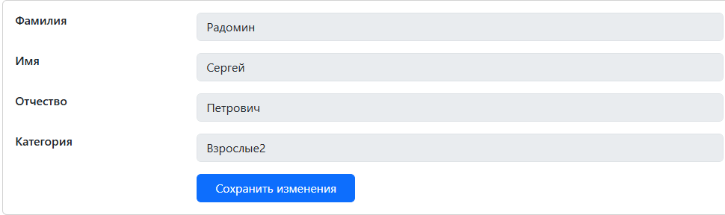
Рисунок 1 - Форма корректировки личных данных пользователя

2. Изменение обычных полей
Обычные редактируемые поля отображаются как элементы формы. Пользователь изменяет значения и нажимает кнопку Сохранить изменения. После сохранения страница обновляет запись читателя и показывает сообщение о количестве сохраненных изменений.
Поля, которые в профиле отмечены как недоступные для редактирования, отображаются в форме, но не позволяют изменить значение.

3. Изменение адреса электронной почты
Адрес электронной почты редактируется отдельно от обычных полей. Если поле разрешено для изменения, рядом с адресом показывается кнопка с иконкой карандаша. При нажатии открывается окно Укажите email.
В этом окне пользователь вводит новый адрес и нажимает Отправить. Изменение обрабатывается действием Users/ChangeEmail; результат операции выводится в сообщении на странице.

4. Изменение фотографии
Если фотография профиля разрешена для изменения, на изображении показывается иконка редактирования. При нажатии открывается окно Обновить фотографию.
Пользователь выбирает PNG-файл и нажимает Отправить. Файл загружается через интерфейс загрузки, затем изменение сохраняется действием Users/ChangeProfilePhoto. После успешной обработки страница обновляется.
Если фотография у читателя еще не задана, используется стандартное изображение из настройки профиля photoDefault.

5. Настройка администратором
Администратор настраивает страницу в профиле модуля Cabinet:
- lkMainTitle - заголовок основной страницы личного кабинета;
- lkUserForm - состав полей карточки пользователя;
- mailPrefix - префикс поиска по email для сценария изменения почты;
- photoDefault - стандартное изображение профиля.
Для сценария корректировки личных данных важно проверять не только страницу Cabinet/Main, но и профиль модуля: если поле не включено в lkUserForm или помечено как нередактируемое, пользователь не сможет изменить его с этой страницы.

Левое боковое меню личного кабинета
Левое боковое меню личного кабинета показывает данные текущего читателя и быстрые переходы к пользовательским разделам. В шаблоне BOOTSTRAP5 меню расположено слева от основной области страницы.
Если пользователь не авторизован, вместо блока читателя система показывает форму входа. После входа в верхней части панели выводятся фамилия, имя, отчество, категория читателя и населенный пункт из записи читателя, если он задан.

1. Раскрытие меню
На широком экране под данными читателя отображается кнопка с тремя горизонтальными линиями. При наведении на кнопку боковой блок раскрывается слева направо и показывает список пунктов меню.
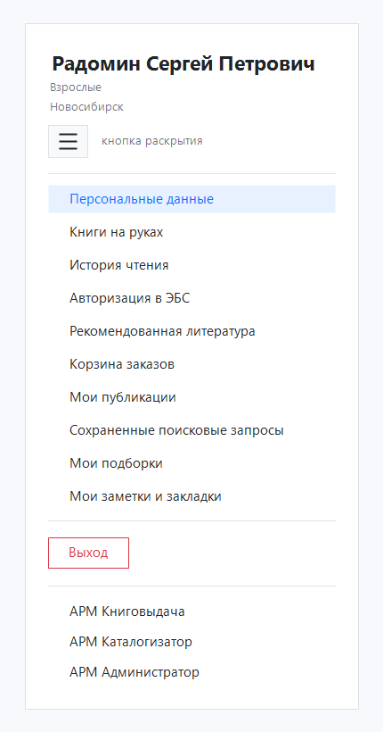
Рисунок 1 - Раскрытое левое меню личного кабинета
На узких экранах кнопка раскрытия скрывается, а меню кабинета сразу доступно в общей выезжающей панели сайта.

2. Стандартные пункты кабинета
Стандартный набор пунктов создается системными страницами личного кабинета и может быть изменен настройками сайта. В обычной конфигурации в меню входят:
- Персональные данные - открывает карточку читателя и доступные поля для корректировки;
- Книги на руках - показывает текущие выдачи и сведения о сроках возврата;
- История чтения - открывает историю ранее выданных документов;
- Авторизация в ЭБС - переходит к авторизации во внешних электронных ресурсах;
- Рекомендованная литература - показывает рекомендации для читателя, если раздел включен;
- Корзина заказов - открывает заказы читателя;
- Мои публикации - показывает публикации, связанные с читателем;
- Сохраненные поисковые запросы - открывает сохраненные выражения поиска и подписки на новые поступления;
- Мои подборки - переходит к пользовательским подборкам книг;
- Мои заметки и закладки - открывает заметки и закладки из базы BMARK.
После пунктов кабинета в боковой панели выводятся ссылки основного меню сайта. Для авторизованного пользователя отдельно показывается кнопка Выход, а ниже размещается блок доступных АРМов. Набор АРМов зависит от прав текущего пользователя.

3. Настройка состава
По умолчанию меню строится от страницы SystemPages/Cabinet. В записи хоста можно задать другой родительский раздел через параметр userCabinetOwnerPageId; тогда боковая панель возьмет пункты из выбранной ветки меню. Порядок, названия и доступность пунктов меняются через системные страницы и права доступа.
Если пункт не отображается, проверьте:
- авторизован ли пользователь;
- опубликована ли соответствующая системная страница;
- есть ли у пользователя право на просмотр страницы;
- не переопределен ли родительский раздел личного кабинета в настройках хоста.

Книги на руках
Раздел Книги на руках показывает авторизованному читателю текущие выдачи из его формуляра. В этом же разделе читатель может сформировать заявку на продление срока пользования экземпляром, если в системе настроены профиль АРМ «Книговыдача» и база заказов.
Если пользователь не авторизован, вместо списка открывается форма входа.

1. Список текущих выдач
Страница открывается из личного кабинета как ?id=GetKvInfo. Для каждой текущей выдачи отображаются сведения из формуляра читателя:
- краткое описание издания;
- ссылка Открыть полное описание в электронном каталоге;
- срок возврата;
- место выдачи, если оно заполнено в записи;
- кнопки пользовательских действий.
Список поддерживает фильтрацию и постраничный вывод. Данные строятся по текущей записи читателя из базы, указанной в системной настройке DBRDR.

2. Создание заявки на продление
Кнопка Продлить показывается у текущей выдачи на странице ?id=GetKvInfo, если для этой выдачи еще нет активной заявки на продление. Признак активной заявки хранится в подполе даты заявки на продление формуляра читателя: rdrdelimreturndaterequest, по умолчанию 40^Q.
При нажатии на кнопку система открывает окно Заявка на продление срока пользования изданием. В окне отображаются:
- краткое описание издания;
- поле Желаемая дата возврата;
- поле Примечание к заявке.
Дата по умолчанию рассчитывается от текущей даты по настройке профиля prolongatedefaultdays. Если настройка не задана или задана некорректно, используется 14 дней.
После подтверждения система проверяет заявку:
- желаемая дата возврата должна быть больше текущей даты;
- желаемая дата возврата должна быть больше текущего срока возврата экземпляра;
- для той же пары «читатель - издание» не должно быть другой активной заявки или заказа.
Если проверки пройдены, создается запись заказа типа prolongation в базе заказов RQST, а в формуляре читателя у соответствующей выдачи записывается желаемая дата возврата. После этого в разделе Книги на руках вместо кнопки повторного продления отображается отметка в обработке заявка на продление до: ….

3. Обработка заявки библиотекарем
Созданная читателем заявка становится доступна сотруднику во вкладке Продление АРМ «Книговыдача». Библиотекарь может выполнить заявку с новым сроком возврата или отказать по причине из справочника otkaz.mnu.
После выполнения заявки АРМ обновляет срок возврата в формуляре читателя, записывает дату фактического продления в подполе rdrdelimprolongation и переносит запись заявки в историю выполненных заявок. При отказе АРМ снимает отметку активной заявки с формуляра и переносит запись в историю отказов.
Подробное описание операторского сценария см. в разделе Bookland/Interface/Prolongation.

4. Настройки, влияющие на видимость
Для работы сценария должны быть настроены профиль АРМ «Книговыдача» и база заказов:
- isprolongationallow - включает вкладку обработки заявок на продление в АРМ «Книговыдача»;
- prolongatedefaultdays - задает количество дней для желаемой даты возврата по умолчанию;
- rdrtagrequest и связанные подполя формуляра читателя - определяют, где хранится информация о выдачах;
- rdrdelimreturndaterequest - подполе с желаемой датой возврата по заявке;
- rdrdelimprolongation - подполе с датой фактического продления;
- DBRQST - база заказов, в которой создается запись заявки;
- почтовые настройки и isprolongationmail - включают уведомления читателю после обработки заявки.
Настройки подсистемы продления описаны в разделе Bookland/AdminGuide.

5. Диагностика
Если кнопка Продлить не отображается, нужно проверить:
- читатель авторизован и открыт именно раздел ?id=GetKvInfo;
- у читателя есть текущие выдачи в формуляре;
- по выдаче еще не записана активная дата заявки на продление;
- в профиле АРМ «Книговыдача» корректно заполнены настройки формуляра читателя;
- база заказов RQST доступна.
Если окно заявки открывается, но заявка не создается, сообщение об ошибке обычно указывает причину: не выбрана дата, дата не больше текущей даты, дата не больше текущего срока возврата или по этому изданию уже существует заявка либо другой заказ.

История чтения
Страница Cabinet/ReadHistory показывает авторизованному читателю уже возвращенные издания и позволяет повторно оформить заказ на издание из истории.
Если пользователь не авторизован, вместо истории открывается форма входа.

1. Состав страницы
В истории выводятся записи о прежних выдачах читателя. Для каждой записи показываются даты выдачи и возврата, краткое описание издания, ссылка Открыть полное описание и, если данные о месте выдачи доступны, название кафедры выдачи.
На странице есть поиск по выданным изданиям и постраничная навигация. Если подходящих записей нет, система показывает сообщение Нет выданной литературы.
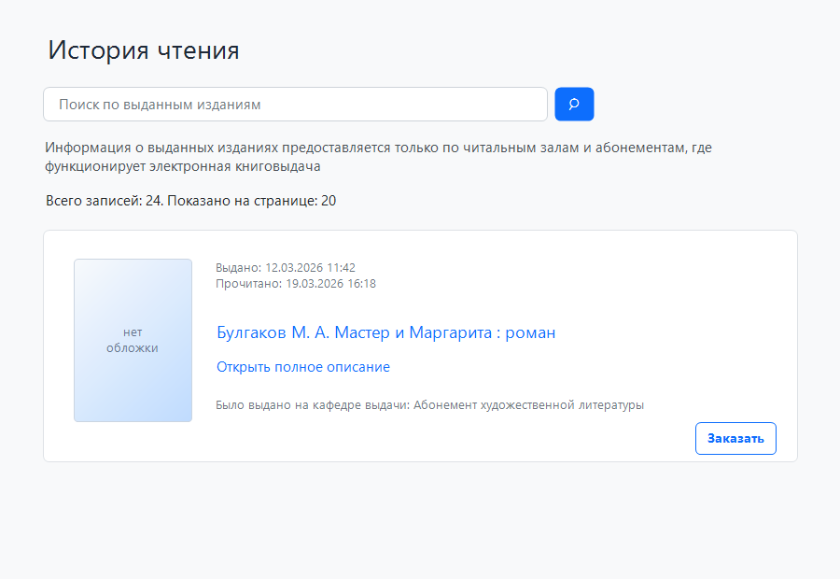
Рисунок 1 - Кнопка заказа в истории чтения

2. Повторный заказ
Кнопка Заказать доступна в карточке записи истории чтения, когда страница показывает завершенные выдачи, а не текущие задолженности. При нажатии система открывает окно Заказ издания для того же библиографического описания.
В окне заказа читатель выбирает параметры, доступные для конкретного издания и профиля библиотеки, затем подтверждает оформление. После подтверждения система создает заказ через подсистему RQST.

3. Состояние обработки
Во время оформления заказа показывается отдельное окно с индикатором и текстом Обработка запроса. После ответа системы окно обработки закрывается, а читатель видит сообщение о результате. При успешном оформлении отображается сообщение Заказ оформлен со статичным значком результата.
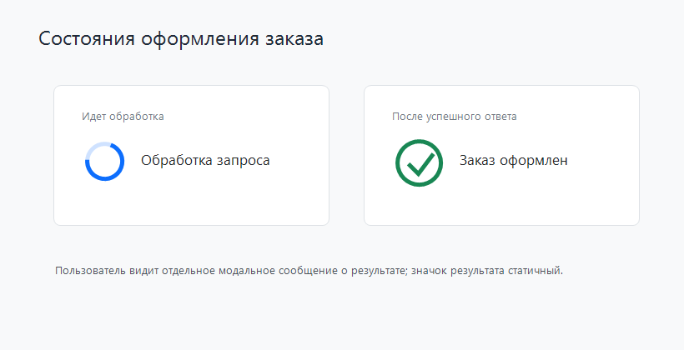
Рисунок 2 - Состояния обработки заказа из истории чтения

4. Если заказ не оформлен
Если издание нельзя заказать, форма заказа не может быть получена или сервер вернул ошибку, система показывает сообщение с причиной. В этом случае новая заявка не создается, а запись в истории чтения остается без изменений.
Для повторной попытки нужно устранить указанную причину: например выбрать другое место выдачи, проверить доступность экземпляра или обратиться к библиотекарю.

Сохраненные поисковые запросы
Страница сохраненных поисковых запросов показывает запросы, которые пользователь сохранил из электронного каталога. Из списка можно повторить поиск, изменить название запроса, включить или отключить подписку на новые поступления и удалить ненужный запрос.
Если пользователь не авторизован, вместо списка выводится сообщение о том, что функция доступна только зарегистрированным пользователям. Если сохраненных запросов нет, страница сообщает об отсутствии данных.

1. Сохранение запроса
- Выполните поиск в электронном каталоге.
- На странице результатов нажмите Сохранить поисковый запрос.
- Введите понятное название запроса.
- Если нужно получать новые поступления по этому запросу, включите подписку в окне сохранения.
- Подтвердите сохранение.
После сохранения ссылка Сохраненные поисковые запросы открывает список запросов текущего пользователя.

2. Список запросов
Список оформлен как таблица на рабочую ширину страницы. В таблице отображаются номер, название, дата сохранения и действия с запросом; колонки разделяют содержание запроса и доступные операции, поэтому строку удобно просматривать и сразу обрабатывать. Название запроса является ссылкой: при нажатии открываются результаты поиска, построенные по сохраненному выражению.
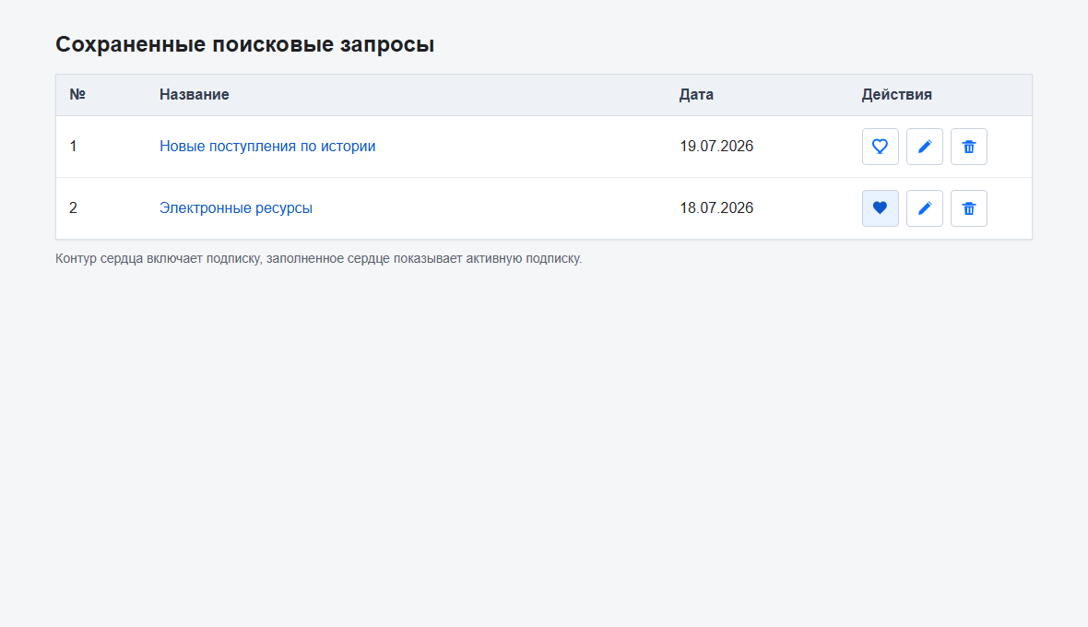
Рисунок 1 - Список сохраненных поисковых запросов
В колонке Действия доступны три кнопки:
- сердце - включает или отключает подписку на новые поступления по запросу;
- карандаш - изменяет название сохраненного запроса;
- корзина - удаляет сохраненный запрос.
Контур сердца означает, что подписка выключена. Заполненное сердце означает, что подписка включена.

3. Управление подпиской
Чтобы включить подписку, нажмите кнопку с контуром сердца и подтвердите действие в открывшемся окне. Чтобы отказаться от подписки, нажмите заполненное сердце и подтвердите отказ.
На время записи система показывает небольшой индикатор Обработка запроса. Фон страницы при этом не затемняется, а после ответа сервера состояние кнопки обновляется без перезагрузки страницы.
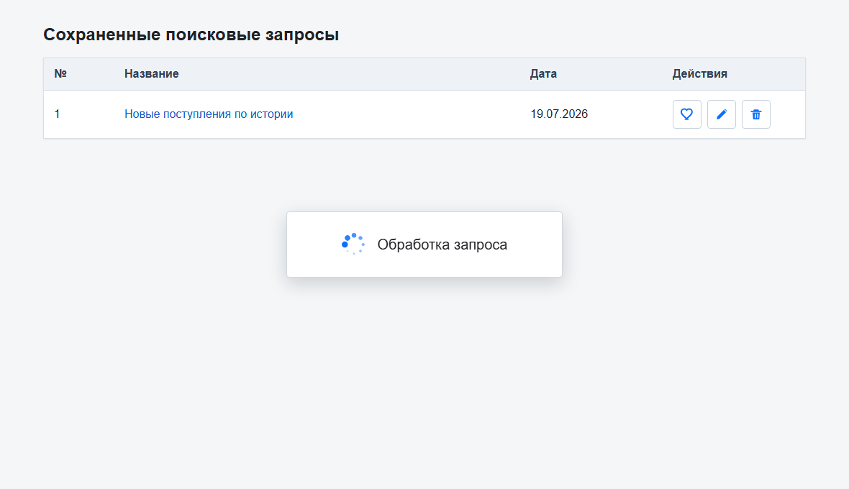
Рисунок 2 - Индикатор обработки подписки
Подписка относится только к выбранному сохраненному запросу. Если запрос переименовать, подписка сохраняется за этим же элементом списка.

4. Результат
Пользователь может хранить часто используемые поисковые выражения, быстро возвращаться к результатам и управлять подписками на новые поступления прямо из списка сохраненных запросов.

Страница “Мои закладки и заметки”
Страница ?id=GetBMARK показывает авторизованному читателю сохраненные закладки и заметки по полнотекстовым изданиям. Она открывается из личного кабинета и группирует данные по изданиям, чтобы пользователь мог быстро вернуться к нужной странице книги, отправить сохраненные материалы по почте, добавить издания в подборку или удалить больше не нужные отметки.
Если пользователь не авторизован, вместо страницы выводится сообщение о том, что функция доступна только зарегистрированным пользователям.

1. Состав страницы
Каждое издание выводится отдельной карточкой, похожей на карточку результата поиска. В карточке показываются:
- обложка или стандартное изображение без обложки;
- автор как ссылка на поиск по автору;
- название как ссылка на полное описание издания;
- краткие библиографические сведения;
- блок Закладки, если у издания есть сохраненные закладки;
- блок Заметки, если у издания есть сохраненные заметки;
- флажок выбора издания для групповых действий.
Если у читателя нет ни закладок, ни заметок, страница показывает сообщение У вас нет ни закладок ни заметок.

2. Закладки
Блок Закладки появляется только для изданий, в которых пользователь сохранил закладки из просмотрщика электронной библиотеки. Закладки выводятся нумерованным списком. Для каждой закладки указывается страница и комментарий, который был сохранен вместе с закладкой.
Если у одного издания несколько закладок, они перечисляются в одной карточке друг под другом.

3. Заметки
Блок Заметки появляется только для изданий, в которых пользователь сохранил заметки. Для каждой заметки выводятся номер в списке, дата добавления, страница и текст заметки.
Закладки и заметки одного издания отображаются в общей карточке. Это позволяет работать с изданием как с единым объектом, даже если в нем сохранено несколько разных отметок.

4. Групповые действия
Флажок в карточке выбирает все закладки и заметки соответствующего издания. После выбора хотя бы одной карточки внизу страницы появляется панель действий.
Доступны действия:
- Добавить в подборку - открывает выбор пользовательской подборки и добавляет отмеченные издания в выбранную подборку;
- Отправить на e-mail - открывает форму отправки и позволяет отправить отмеченные издания, все издания или все, кроме отмеченных;
- Удалить - после подтверждения удаляет все закладки и заметки выбранных изданий.
Удаление относится только к сохраненным закладкам и заметкам пользователя. Библиографические записи и сами полнотекстовые файлы при этом не удаляются.

5. Особенности отображения
Страница использует данные текущего пользователя BookMarks, MarkSids и Mark/<sid>, а карточки изданий формируются через формат BMarkCard. Если в установке включен режим просмотрщика GUNBKK, страница использует устаревший вывод списка из базы BMARK, поэтому внешний вид может отличаться от обычной карточной страницы.

